Node js 실습보고서

201520991

곽명섭

오늘은 간단히 node js를 bracket을 이용해서 사용해보는 실습을 하였습니다. 피보나치 수열과 이미지를 출력하는 것을 해보았습니다.

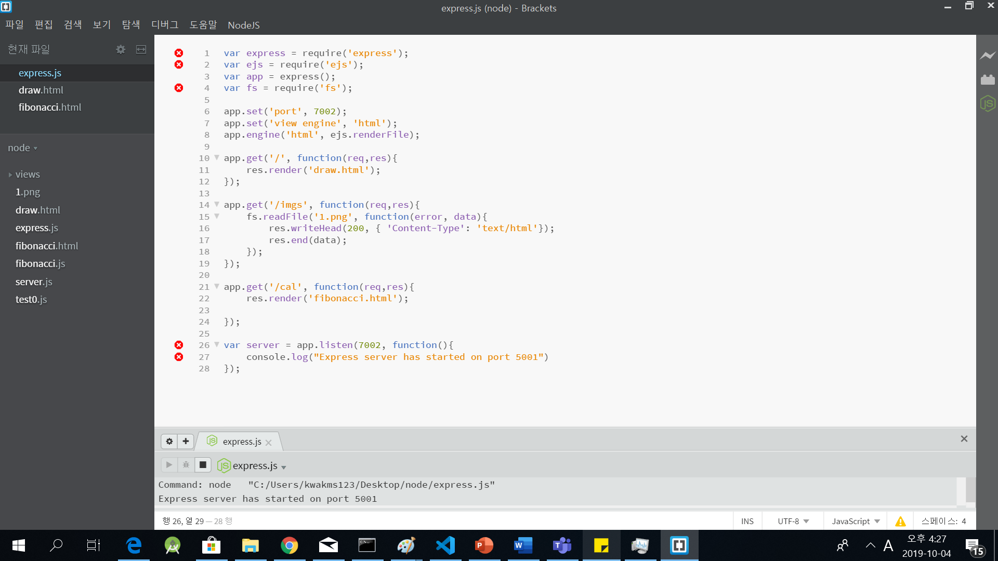

맨 위에 express와 fs, ejs 모듈을 불러오는 과정이고 app에 port번호는 7002번으로 설정해주었으며 localhost 주소만을 불러올 때는 draw.html을 불러와 이미지이 띄워주는 것을 해주었습니다.

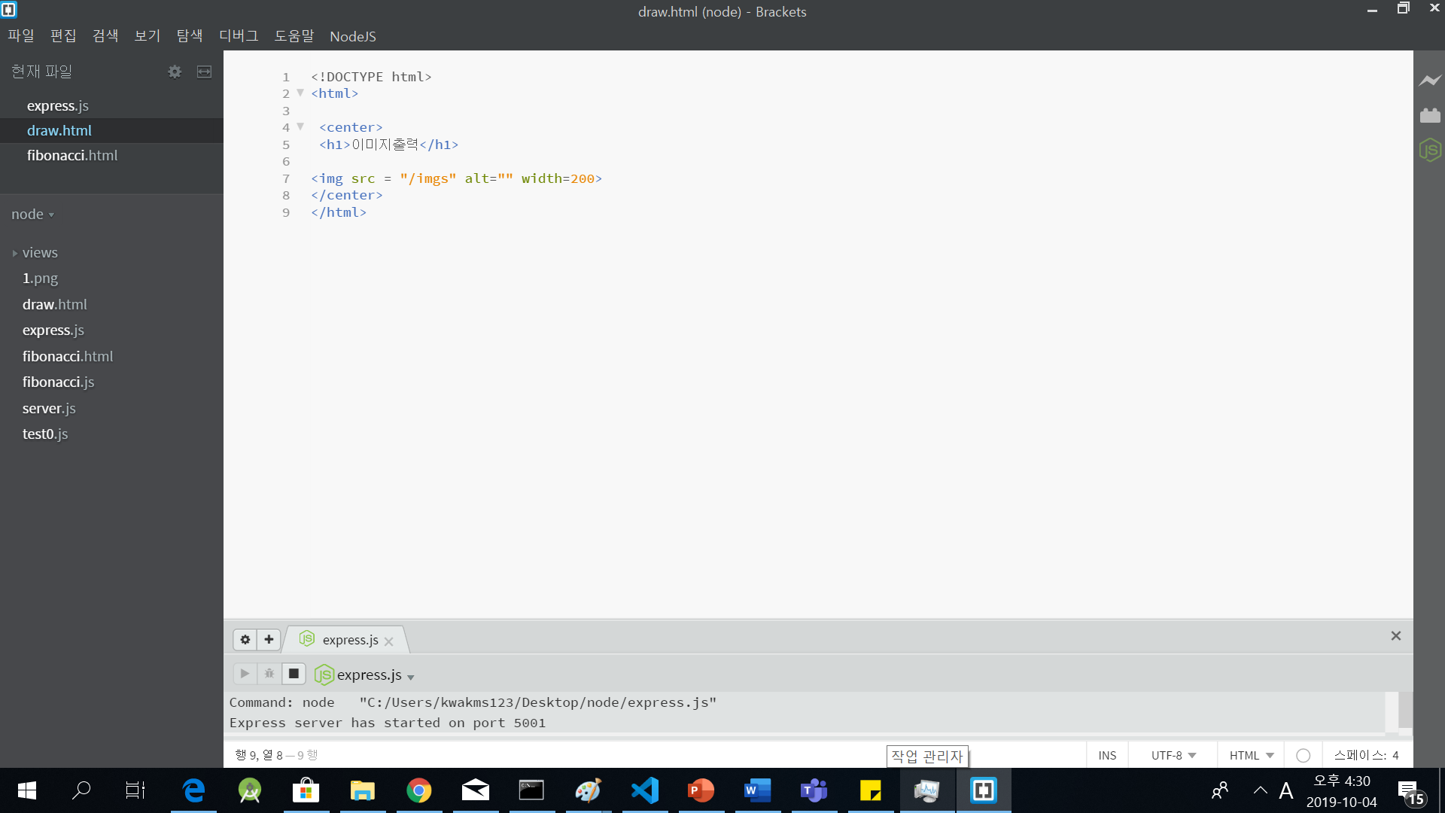

이게 draw.html 파일인데 여기서 그냥 localhost 디폴트 주소를 부르면 바로 /imgs에있는 이미지를 불러오게 해주었고 맨위 코드의 밑에 /imgs에 1.png라는 제 실제 컴퓨터내의 경로를 넣어주었습니다

해본결과

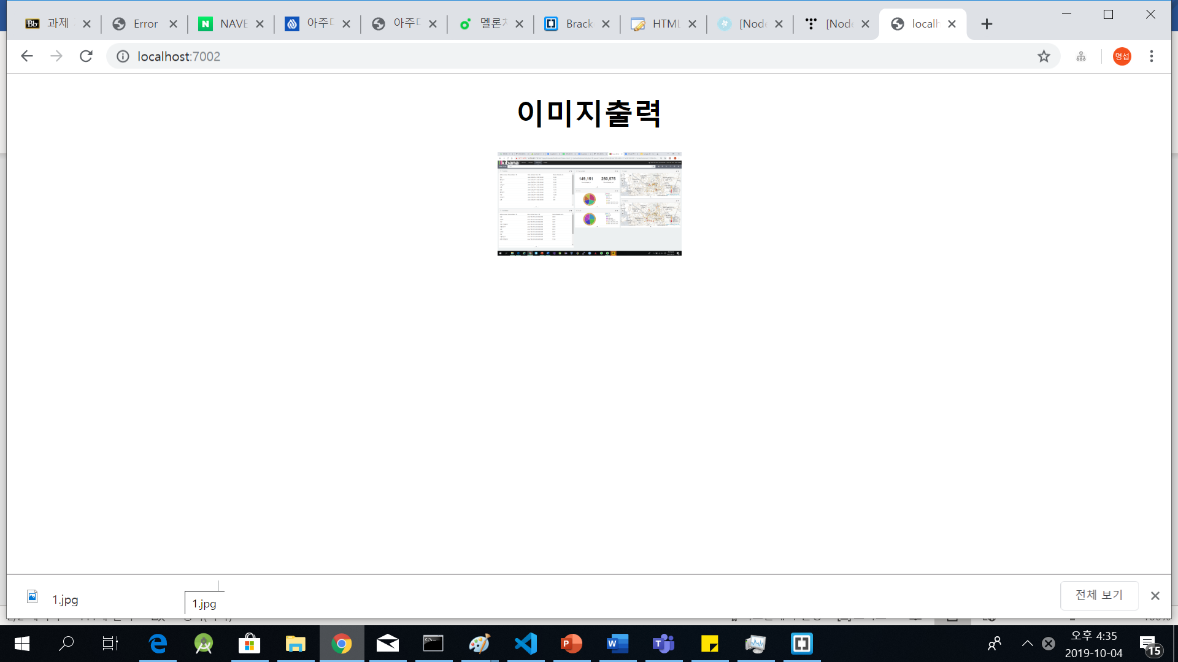

제가 원하는 이미지를 출력할 수 있었습니다.

그 다음에는 피보나치 수열을 불러오는 과정인데 그냥

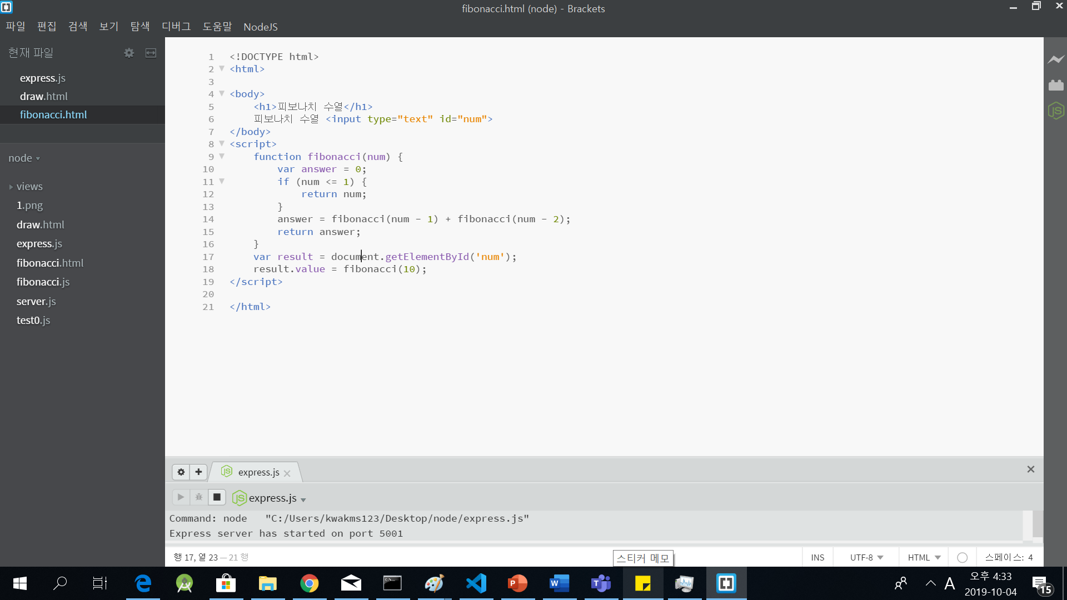

저는 html파일안에 피보나치 수열을 출력해주는 창을 구현을 하여 result에 파라미터로 전달을 해주면 피보나치 수열의 결과값을 출력해주는 식으로 하였습니다. 위의 html코드를 보면 Fibonacci(10)과 Fibonacci(5)의 결과를 출력 해주기 위해 테스트를 해보면

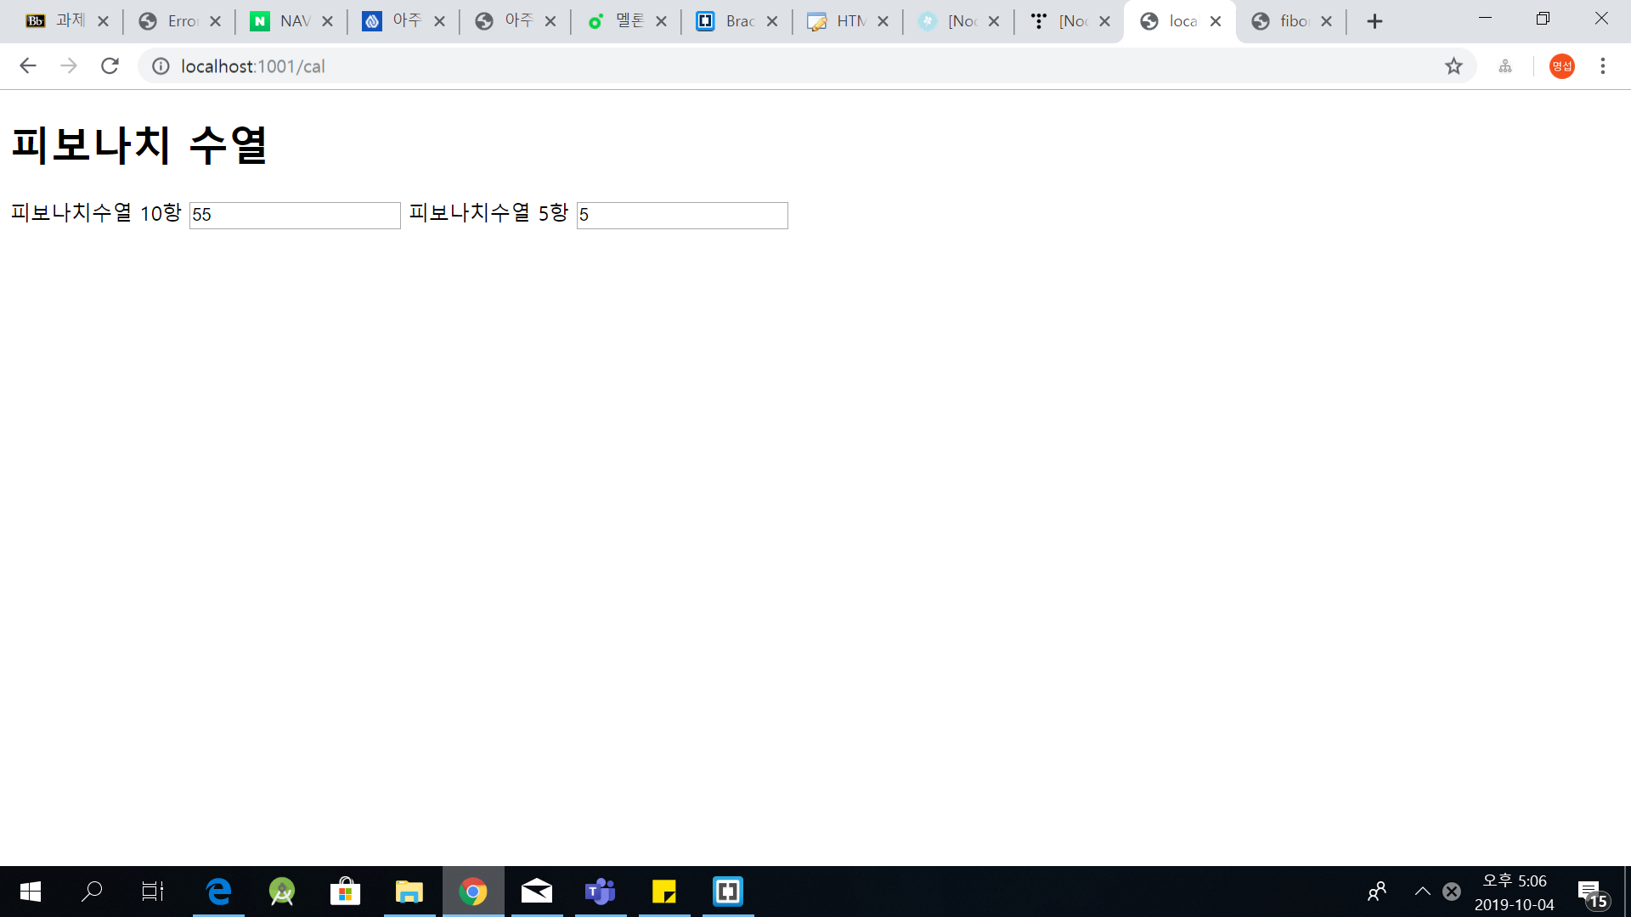

결과값인 55와 5가 출력됩니다. 만약 다른 피보나치 값을 출력해보고 싶으면 코드를 수정해보면 됩니다.